MISIONES - DOCUMENTOS
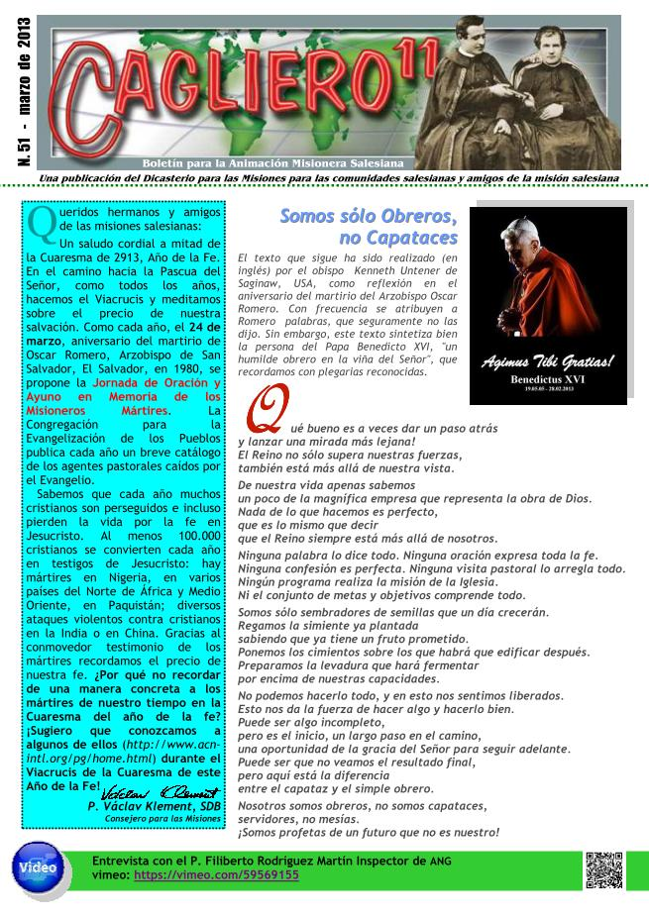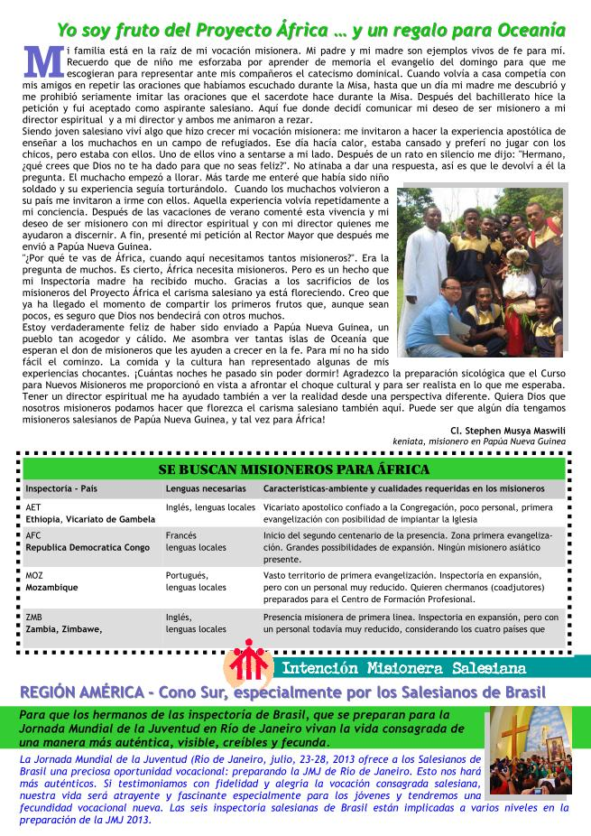
Q ueridos hermanos y amigos de las misiones salesianas: Un saludo cordial a mitad de la Cuaresma de 2913, Año de la Fe.
En el camino hacia la Pascua del Señor, como todos los años, hacemos el Viacrucis y meditamos sobre el precio de nuestra salvación. Como cada año, el 24 de marzo, aniversario del martirio de Oscar Romero, Arzobispo de San Salvador, El Salvador, en 1980, se propone la Jornada de Oración y Ayuno en Memoria de los Misioneros Mártires. La Congregación para la Evangelización de los Pueblos publica cada año un breve catálogo de los agentes pastorales caídos por el Evangelio.
Sabemos que cada año muchos cristianos son perseguidos e incluso pierden la vida por la fe en Jesucristo. Al menos 100.000 cristianos se convierten cada año en testigos de Jesucristo: hay mártires en Nigeria, en varios países del Norte de África y Medio Oriente, en Paquistán; diversos ataques violentos contra cristianos en la India o en China. Gracias al conmovedor testimonio de los mártires recordamos el precio de nuestra fe. ¿Por qué no recordar de una manera concreta a los mártires de nuestro tiempo en la Cuaresma del año de la fe?
¡Sugiero que conozcamos a algunos de ellos (http://www.acnintl.
org/pg/home.html) durante el Viacrucis de la Cuaresma de este Año de la Fe!
P. Václav Klement, SDB Consejero para las Misiones Titolo n otiziario Nome società N. 51 - marzo de 2013 Boletín para la Animación Misionera Salesiana Una publicación del Dicasterio para las Misiones para las comunidades salesianas y amigos de la misión salesiana Entrevista con el P. Filiberto Rodríguez Martín Inspector de ANG vimeo: https://vimeo.com/59569155 Somos sóllo Obreros,, no Capataces El texto que sigue ha sido realizado (en inglés) por el obispo Kenneth Untener de Saginaw, USA, como reflexión en el aniversario del martirio del Arzobispo Oscar Romero. Con frecuencia se atribuyen a Romero palabras, que seguramente no las dijo. Sin embargo, este texto sintetiza bien la persona del Papa Benedicto XVI, "un humilde obrero en la viña del Señor", que recordamos con plegarias reconocidas.
Qué bueno es a veces dar un paso atrás y lanzar una mirada más lejana!
El Reino no sólo supera nuestras fuerzas, también está más allá de nuestra vista.
De nuestra vida apenas sabemos un poco de la magnífica empresa que representa la obra de Dios.
Nada de lo que hacemos es perfecto, que es lo mismo que decir que el Reino siempre está más allá de nosotros.
Ninguna palabra lo dice todo. Ninguna oración expresa toda la fe.
Ninguna confesión es perfecta. Ninguna visita pastoral lo arregla todo.
Ningún programa realiza la misión de la Iglesia.
Ni el conjunto de metas y objetivos comprende todo.
Somos sólo sembradores de semillas que un día crecerán.
Regamos la simiente ya plantada sabiendo que ya tiene un fruto prometido.
Ponemos los cimientos sobre los que habrá que edificar después.
Preparamos la levadura que hará fermentar por encima de nuestras capacidades.
No podemos hacerlo todo, y en esto nos sentimos liberados.
Esto nos da la fuerza de hacer algo y hacerlo bien.
Puede ser algo incompleto, pero es el inicio, un largo paso en el camino, una oportunidad de la gracia del Señor para seguir adelante.
Puede ser que no veamos el resultado final, pero aquí está la diferencia entre el capataz y el simple obrero.
Nosotros somos obreros, no somos capataces, servidores, no mesías.
¡Somos profetas de un futuro que no es nuestro!
Intención Misionera Salesiana Yo soy ffruto dell Proyecto Áffriica … y un regallo para Oceaníía M i familia está en la raíz de mi vocación misionera. Mi padre y mi madre son ejemplos vivos de fe para mí.
Recuerdo que de niño me esforzaba por aprender de memoria el evangelio del domingo para que me escogieran para representar ante mis compañeros el catecismo dominical. Cuando volvía a casa competía con mis amigos en repetir las oraciones que habíamos escuchado durante la Misa, hasta que un día mi madre me descubrió y me prohibió seriamente imitar las oraciones que el sacerdote hace durante la Misa. Después del bachillerato hice la petición y fui aceptado como aspirante salesiano. Aquí fue donde decidí comunicar mi deseo de ser misionero a mi director espiritual y a mi director y ambos me animaron a rezar.
Siendo joven salesiano viví algo que hizo crecer mi vocación misionera: me invitaron a hacer la experiencia apostólica de enseñar a los muchachos en un campo de refugiados. Ese día hacía calor, estaba cansado y preferí no jugar con los chicos, pero estaba con ellos. Uno de ellos vino a sentarse a mi lado. Después de un rato en silencio me dijo: "Hermano, ¿qué crees que Dios no te ha dado para que no seas feliz?". No atinaba a dar una respuesta, así es que le devolví a él la pregunta. El muchacho empezó a llorar. Más tarde me enteré que había sido niño soldado y su experiencia seguía torturándolo. Cuando los muchachos volvieron a su país me invitaron a irme con ellos. Aquella experiencia volvía repetidamente a mi conciencia. Después de las vacaciones de verano comenté esta vivencia y mi deseo de ser misionero con mi director espiritual y con mi director quienes me ayudaron a discernir. A fin, presenté mi petición al Rector Mayor que después me envió a Papúa Nueva Guinea.
"¿Por qué te vas de África, cuando aquí necesitamos tantos misioneros?". Era la pregunta de muchos. Es cierto, África necesita misioneros. Pero es un hecho que mi Inspectoría madre ha recibido mucho. Gracias a los sacrificios de los misioneros del Proyecto África el carisma salesiano ya está floreciendo. Creo que ya ha llegado el momento de compartir los primeros frutos que, aunque sean pocos, es seguro que Dios nos bendecirá con otros muchos.
Estoy verdaderamente feliz de haber sido enviado a Papúa Nueva Guinea, un pueblo tan acogedor y cálido. Me asombra ver tantas islas de Oceanía que esperan el don de misioneros que les ayuden a crecer en la fe. Para mí no ha sido fácil el cominzo. La comida y la cultura han representado algunas de mis experiencias chocantes. ¡Cuántas noches he pasado sin poder dormir! Agradezco la preparación sicológica que el Curso para Nuevos Misioneros me proporcionó en vista a afrontar el choque cultural y para ser realista en lo que me esperaba.
Tener un director espiritual me ha ayudado también a ver la realidad desde una perspectiva diferente. Quiera Dios que nosotros misioneros podamos hacer que florezca el carisma salesiano también aquí. Puede ser que algún día tengamos misioneros salesianos de Papúa Nueva Guinea, y tal vez para África!
Cl. Stephen Musya Maswili keniata, misionero en Papúa Nueva Guinea SE BUSCAN MISIONEROS PARA ÁFRICA Inspectoría - País Lenguas necesarias Caracteristicas–ambiente y cualidades requeridas en los misioneros AET Ethiopia, Vicariato de Gambela Inglés, lenguas locales Vicariato apostolico confiado a la Congregación, poco personal, primera evangelización con posibilidad de impiantar la Iglesia AFC Republica Democratica Congo Francés lenguas locales Inicio del segundo centenario de la presencia. Zona primera evangelización.
Grandes possibilidades de expansión. Ningún misionero asiático presente.
MOZ Mozambique Portugués, lenguas locales Vasto territorio de primera evangelización. Inspectoría en expansión, pero con un personal muy reducido. Quieren chermanos (coadjutores) preparados para el Centro de Formación Profesional.
ZMB Zambia, Zimbawe, Inglés, lenguas locales Presencia misionera de primera linea. Inspectoria en expansión, pero con un personal todavía muy reducido, considerando los cuatro países que REGIIÓN AMÉRIICA -- Cono Sur,, especiiallmentte por llos Sallesiianos de Brasiill Para que los hermanos de las inspectoría de Brasil, que se preparan para la Jornada Mundial de la Juventud en Río de Janeiro vivan la vida consagrada de una manera más auténtica, visible, creíbles y fecunda.
La Jornada Mundial de la Juventud (Río de Janeiro, julio, 23-28, 2013 ofrece a los Salesianos de Brasil una preciosa oportunidad vocacional: preparando la JMJ de Río de Janeiro. Esto nos hará más auténticos. Si testimoniamos con fidelidad y alegría la vocación consagrada salesiana, nuestra vida será atrayente y fascinante especialmente para los jóvenes y tendremos una fecundidad vocacional nueva. Las seis inspectoría salesianas de Brasil están implicadas a varios niveles en la preparación de la JMJ 2013.

